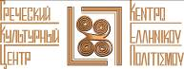
Москва, 30 августа 2017 г.

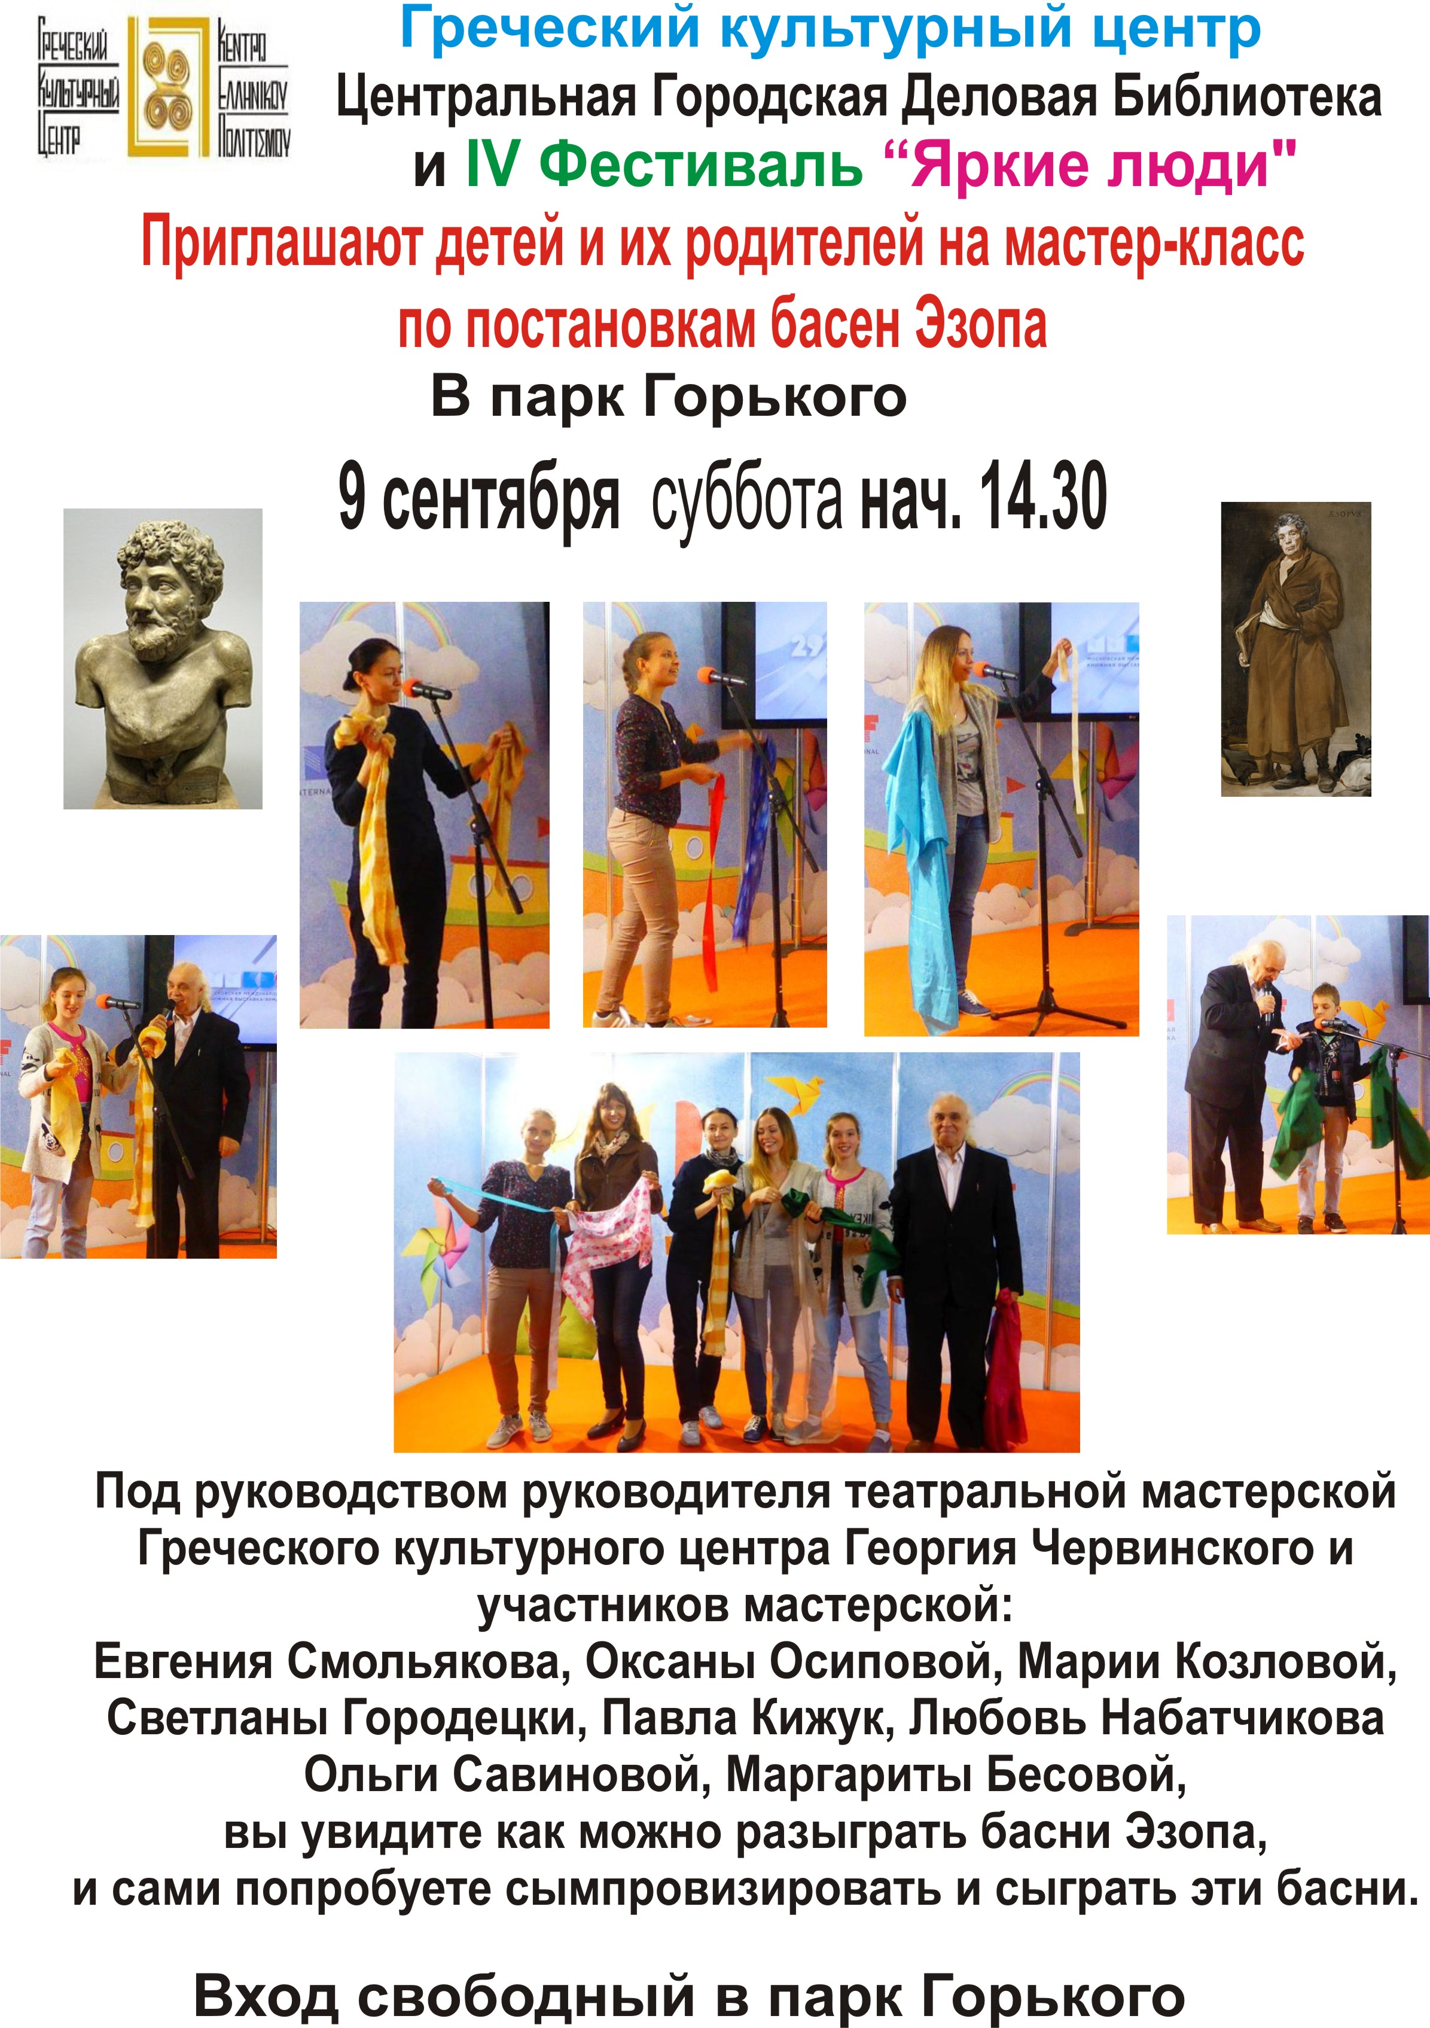
Дорогие друзья!

Греческий культурный центр – ГКЦ, Центральная Городская Деловая библиотека, IV Фестиваль «Яркие люди» приглашают детей и их родителей на мастер-класс по постановке басен Эзопа Театральной Μастерской ГКЦ под руководством Георгия Червинского, где Вы познакомитесь с творчеством легендарного древнегреческого поэта-баснописца.
Мероприятие проводится в рамках IV Фестиваля «Яркие люди» состоится 9 сентября 2017 г. в 14-30 в Парке Горького.

Вход свободный!
Ждем Вас!

Искренне Ваша

Теодора Янници,
директор ГКЦ

Τετάρτη, 30 Αυγούστου 2017

Αγαπητοί φίλοι!

Το Κέντρο Ελληνικού Πολιτισμού, σε συνεργασία με τη Δημοτική Βιβλιοθήκη Επιχειρηματικότητας της Μόσχας και το 4^{ο} Φεστιβάλ «Εξέχοντες προσωπικότητες», είμαστε στην ευχάριστη θέση να καλέσουμε τους μικρούς μας φίλους, αλλά και ενήλικες, σε θεατρικό δρώμενο - master-class «Μύθοι του Αισώπου» από το Θεατρικό Εργαστήρι του Κέντρου Ελληνικού Πολιτισμού (ΚΕΠ) με καλλιτεχνιό διευθυντή το σκηνοθέτη Γκεόργκιι Τσερβίνσκι, που θα πραγματοποιηθεί το Σάββατο 9 Σεπτεμβρίου 2017, ώρα 14-30 στο κεντρικότατο πάρκο της ρωσικής πρωτεύουσας Gorkiy Park . Η εκδήλωση πραγματοποιείται στο πλαίσιο εκδηλώσεων και δρώμενων, που λαμβάνουν χώρα στο πλαίσιο του ως άνω Φεστιβάλ.

Η είσοδος είναι ελεύθερη για το κοινό!
ΣΑΣ ΠΕΡΙΜΕΝΟΥΜΕ!!!
Με εκτίμηση
Δώρα Γιαννίτση,
διευθύντρια Κέντρου Ελληνικού Πολιτισμού – Κ.Ε.Π.

